
НЕГОСУДАРСТВЕННОЕ ОБРАЗОВАТЕЛЬНОЕ ЧАСТНОЕ УЧРЕЖДЕНИЕ ВЫСШЕГО ОБРАЗОВАНИЯ «МОСКОВСКИЙ ФИНАНСОВО-ПРОМЫШЛЕННЫЙ УНИВЕРСИТЕТ “СИНЕРГИЯ”»

Факультет/Институт |  | Синергия
 |  | (наименование факультета/ Института)
Направление/специальность |  | Информационные системы и программирование
подготовки: |  | (код и наименование направления /специальности подготовки)
Форма обучения: |  | очная
 |  | (очная, очно-заочная, заочная)
Лабораторная

на тему |  | Разработка структуры проекта
по дисциплине |  |  |  | Инструментальные средства разработки программного обеспечения
 |  |  |  | (наименование дисциплины)

Обучающийся |  | Уваров Артем Владиславович
 |  | (ФИО)
Группа |  | ДКИП-201

Преподаватель |  | Сибирев Иван Валерьевич
 |  | (ФИО)

Москва 2025 г.
Лабораторная работа №001: Разработка структуры проекта
Вариант 1
Ввести вещественную матрицу размерности n × m построчно, а вывести по столбцам.
Техническое задание
Преобразование матрицы: ввод построчно → вывод по столбцам
Введение
Данная программа предназначена для учебных целей и демонстрирует базовые приёмы работы с двумерными массивами (матрицами) в среде разработки .NET с использованием графического интерфейса WPF. Программа позволяет пользователю задать размеры матрицы (количество строк n и столбцов m), ввести её элементы построчно и получить результат в виде той же матрицы, но выведенной по столбцам.
Основание для разработки
Основанием для разработки является лабораторная работа №001 по дисциплине «Проектирование и разработка программного обеспечения» (вариант №1)
Назначение
Программа предназначена для:
ввода вещественной матрицы произвольного размера (n, m) с клавиатуры;
проверки корректности введённых данных;
преобразования исходного представления (построчного) в вывод по столбцам;
отображения результата в удобном для пользователя виде.
Требования к программе и программному продукту
Функциональные требования:
Пользователь должен иметь возможность задать количество строк (n) и столбцов (m) через текстовые поля.
Предусмотреть поле для ввода элементов матрицы построчно (числа разделяются
пробелами, строки — переносом строки).
После нажатия кнопки «Вывести по столбцам» программа должна:
проверить, что введённые данные соответствуют размерности n × m;
вывести матрицу в виде, где элементы сгруппированы по столбцам (каждый
столбец на отдельной строке, элементы разделены пробелами);
При неверном вводе (нечисловые символы, несоответствие количества элементов) выводить сообщение об ошибке.
Требования к интерфейсу:
Окно приложения должно содержать:
подписи к полям ввода («Строки (n):», «Столбцы (m):», «Элементы построчно:», «Результат (по столбцам):»);
текстовые поля для n, m (однострочные, только числа);
многострочное текстовое поле для ввода элементов;
кнопку для запуска преобразования;
многострочное текстовое поле для вывода результата (только для чтения);
Интерфейс должен быть интуитивно понятным.
Требования к надежности:
Программа не должна "падать" при любых действиях пользователя (обработка исключений).
Предусмотреть проверку вводимых значений n и m (целые положительные числа).
Требования к производительности:
Обработка матрицы размером до 10×10 должна выполняться практически мгновенно.
Требования к программной документации
В состав документации должны входить:
пояснительная записка (отчёт по лабораторной работе);
руководство пользователя (краткое описание работы с программой);
комментарии в исходном коде.
РЕАЛИЗАЦИЯ ЗАДАНИЯ
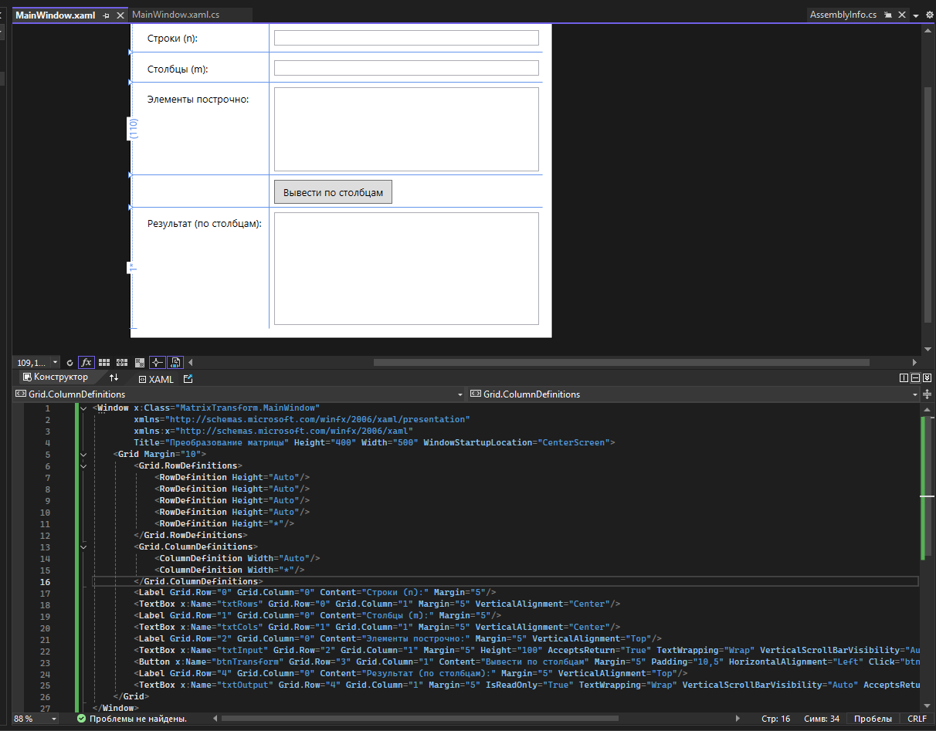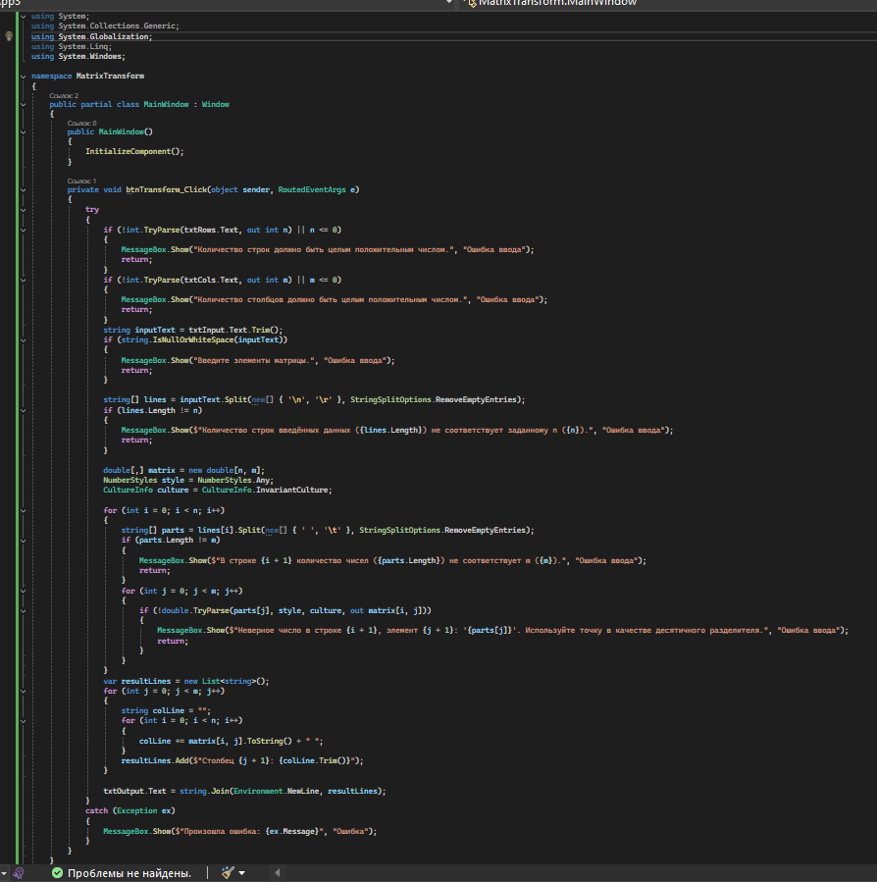
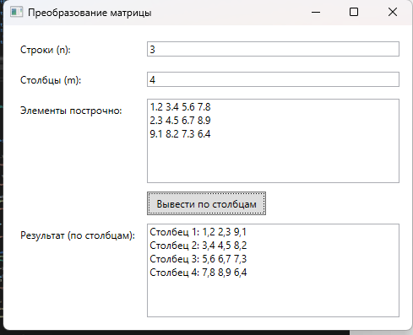
Вывод по проделанной работе:
В ходе выполнения лабораторной работы была достигнута её основная цель – разработано приложение с графическим интерфейсом на платформе WPF (C#, .NET Framework 4.8) в среде Visual Studio Community 2026, реализующее ввод вещественной матрицы построчно и вывод её по столбцам в соответствии с вариантом задания №1. В процессе работы были последовательно пройдены все этапы разработки программного продукта: от составления технического задания (включая введение, основание, назначение и требования) до проектирования интерфейса, написания кода и отладки. Особое внимание было уделено корректной обработке пользовательского ввода: реализована проверка размерности матрицы, валидация числовых данных и обработка ошибок с выводом информативных сообщений. В ходе тестирования была выявлена проблема, связанная с региональными настройками системы (использование запятой вместо точки в качестве десятичного разделителя), которая была успешно решена путём применения инвариантной культуры (CultureInfo.InvariantCulture) при парсинге чисел. Благодаря этому программа корректно работает независимо от локали операционной системы. Итоговое приложение полностью соответствует функциональным требованиям: позволяет задать количество строк и столбцов, ввести элементы построчно и отобразить их с группировкой по столбцам, а также устойчиво к неверному вводу. Таким образом, лабораторная работа выполнена в полном объёме, полученные навыки проектирования, разработки и отладки приложений с графическим интерфейсом могут быть использованы в дальнейшем для решения более сложных задач обработки матриц и других структур данных.

Ответы на контрольные вопросы
1. Перечислите этапы разработки программных продуктов.
Анализ требований и формирование технического задания, Проектирование архитектуры и интерфейса, Кодирование (реализация), Тестирование и отладка, Внедрение и сопровождение.
2. Для чего необходимо техническое задание?
Техническое задание (ТЗ) это основной документ, определяющий требования к программному продукту, его функциональность, ограничения и критерии приемки. Оно служит основой для разработки, позволяет избежать недопонимания между заказчиком и исполнителем и обеспечивает контроль качества на всех этапах.
3. Кто занимается разработкой технического задания?
Обычно ТЗ разрабатывается совместно заказчиком (или аналитиком) и исполнителем (разработчиком). В учебном процессе студент выполняет роль разработчика и самостоятельно составляет ТЗ на основе задания
4. Какие пункты включает техническое задание?
В зависимости от стандарта (ГОСТ 34.602-89, IEEE 830 и др.) ТЗ может содержать:
введение;
основание для разработки;
назначение;
требования к программе (функциональные, к надёжности, интерфейсу и т.д.);
требования к программной документации;
технико-экономические показатели;
стадии и этапы разработки;
порядок контроля и приёмки.

